„NIČÍ LIDÉ“
„Trpkost, že svět to vše trpí, mi svírá srdce i ústa.“
Pavel Deutsch
Klíčové otázky:
- Kdo rozhoduje o tom, do jaké země patříme?

- Je možné, aby někdy lidé nepatřili vůbec nikam?

- Jsou takoví lidé ještě vůbec lidé?

- Kdo je odpovědný za uprchlíky a vyhnance?
Úvodní text:
Koncem 30. let dvacátého století rychle ubývalo možností vycestování židovských uprchlíků z Německem okupovaných zemí. Všechny evropské státy pro Židy postupně zavíraly své hranice a pomocí byrokracie komplikovaly jejich přicestování. Patrně nejvýraznějším mezníkem byl v této věci tzv. anšlus Rakouska, jeho vynucené obsazení nacistickým Německem a připojení k Třetí říši, v březnu 1938. Tisíce rakouských Židů se pokoušely utéct (nebo byly přímo vyháněny) do okolních států. Všechny evropské státy reagovaly uzavřením hranic, případně zavedením vízové povinnosti vůči těmto uprchlíkům. Československo nebylo v tomto ohledu výjimkou. Již 11. března, okamžitě po prvních zprávách o obsazování Rakouska, nařídilo československé ministerstvo vnitra neprodyšně uzavřít hranice. Českoslovenští pohraničníci na (za normálních časů řídce) hlídané hranici s Rakouskem stopovali skupinky rakouských uprchlíků, většinou Židů, a vraceli je zpět. Absurditu uprchlické krize ztělesňoval snad nejvíce případ asi padesátičlenné skupiny Židů z rakouského Burgenlandu, z obcí Kittsee a Pam, kteří byli v dubnu 1938, v noci, bez varování nacisty vyhnáni ze svých domovů a převezeni na československou stranu Dunaje.
Pracovní materiál č. 1:
Článek z večerního Českého slova ze dne 30. 8. 1938:
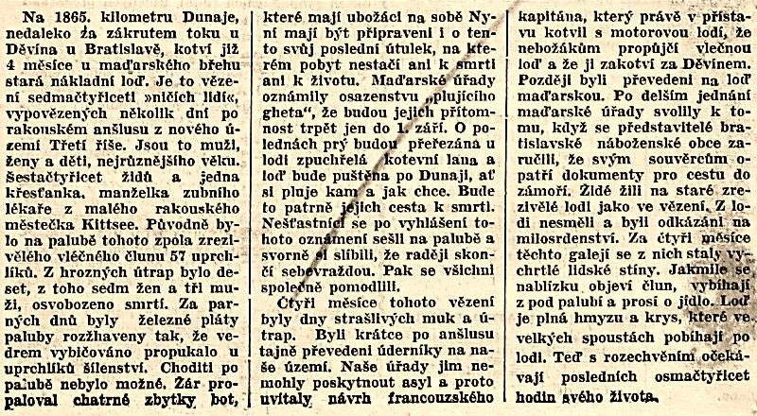
Schematická mapa česko-maďarsko-říšského (rakouského) pomezí a obcí Bratislava, Kittsee, Pam a Rajka
Vyhnanci z Burgenlandu
SCHEMATICKÁ MAPA SITUACE VYHNANCŮ Z OBCÍ KITTSEE A PAM V BURGENLANDU NA JAŘE A V LÉTĚ ROKU 1938
5 km
Pam
Karlburg
Rajka
Rakousko
- Burgenland
(od března 1938 součástí Třetí říše)
Československo
(na pravém břehu Dunaje tzv. Bratislavské předmostí připojené k ČSR v r. 1920,
v r. 1938 „území nikoho“,
na podzim 1938 připojeno
k Maďarsku, dnes součástí Slovenska)
Dunaj
současná státní hranice
Bratislava
Kittsee
Antonienhof
Maďarsko
O táboře Antonienhof (Janíkov dvor) v „zemi nikoho“, o přístavu Karlburg (Rusovce) a obci Rajka se zmiňuje Aron Grünhut (viz. pracovní materiál č. 4).

Pracovní materiál č. 2:
Dopis Pavla Deutsche prezidentu Československé republiky Edvardu Benešovi ze dne 28. 7. 1938:
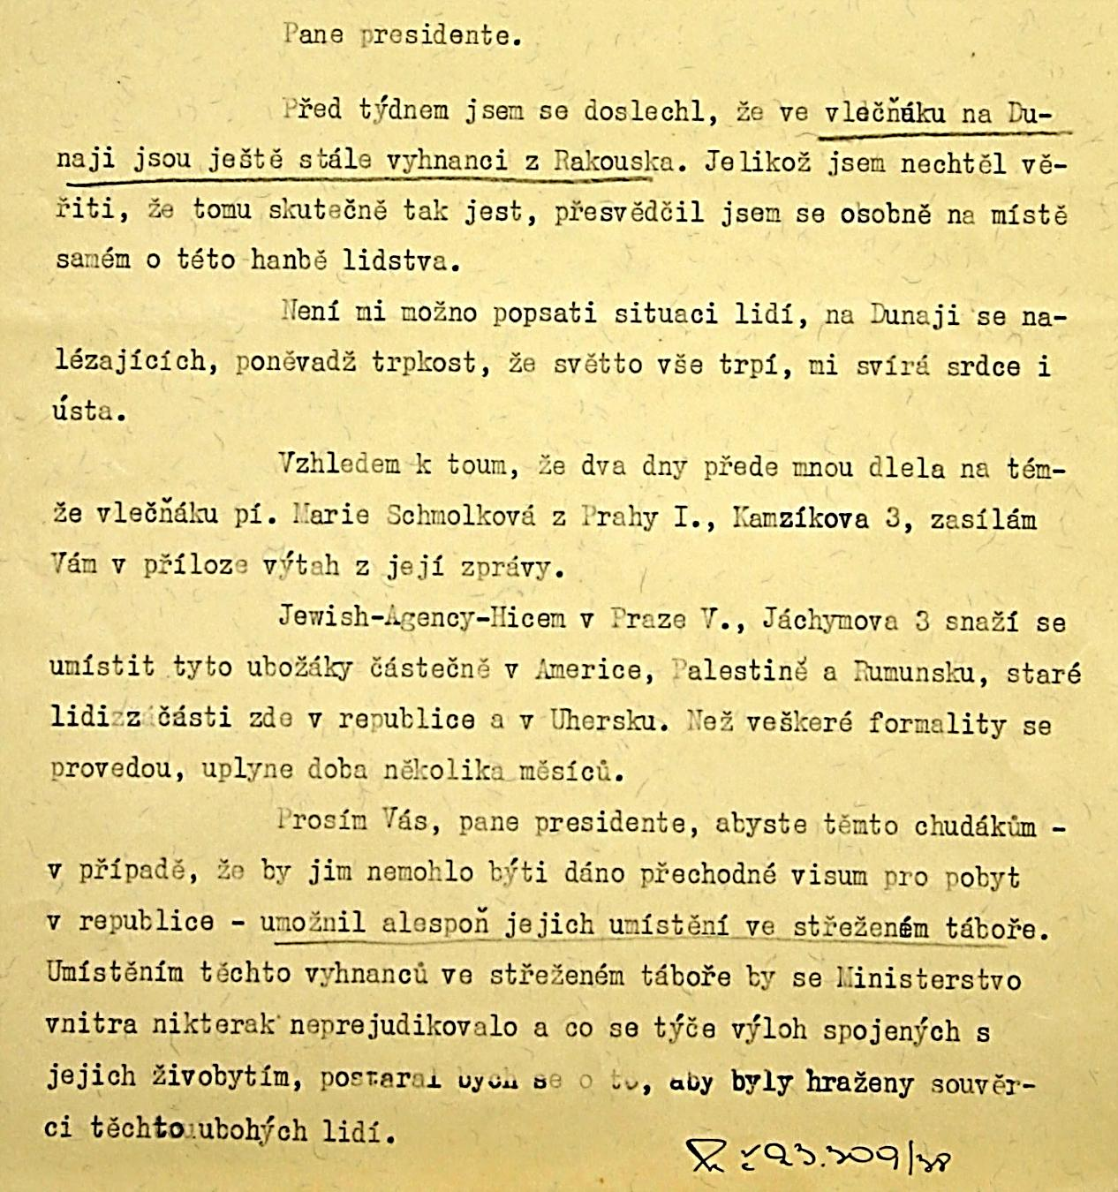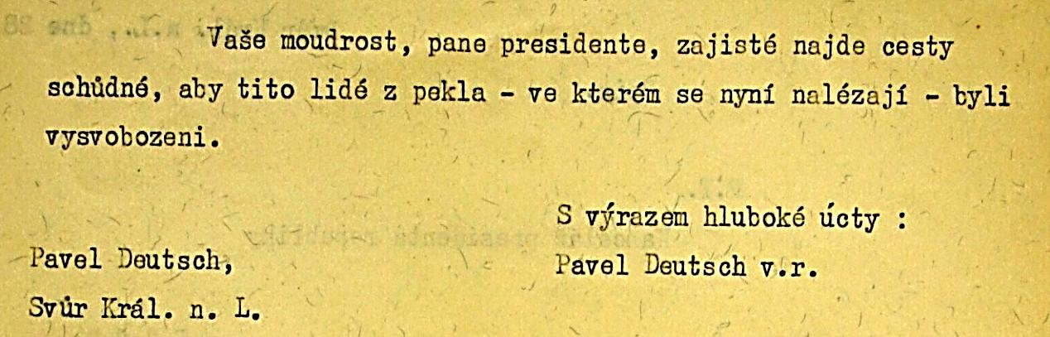
Pracovní materiál č. 3:
Dopis Jaroslava Katze prezidentu Československé republiky Edvardu Benešovi ze dne 30. 8. 1938:
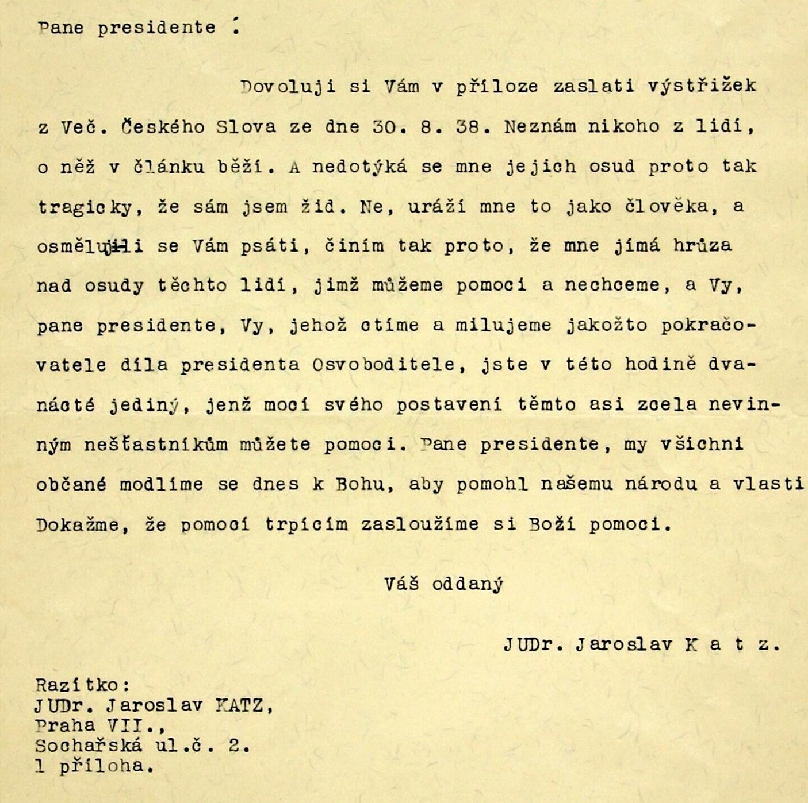
Pracovní materiál č. 4:
Vzpomínka Arona Grünhuta:
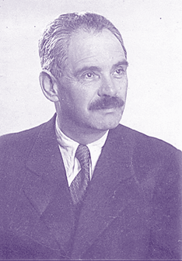 | Prvního pesachového rána roku 1938 mě navštívil sekretář bratislavské ješivy pan Fettmann a požádal mě, abych rychle přišel do domu rabiho Wesselyho. Tam jsem se dověděl o stovce Židů z Kittsee v Burgenlandu uvězněných na ostrově uprostřed Dunaje. Policie prý hlídá břehy, aby nedošlo k žádnému průniku na slovenské území. Rabi Wessely mě přesvědčil, abych se vydal na místo a zjistil, co se dá dělat.  Když jsme já a pan Eichner, sekretář naší obce, dorazili na místo,  shledali jsme situaci opravdu vážnou. Rozhodl jsem se okamžitě navštívit bratislavského policejního prezidenta Dr. Juska. Ten nejprve odmítl jakkoli jednat bez souhlasu svých nadřízených. Vpuštění vyhnanců na československé území bez platných dokladů a propustek ho mohlo stát místo. Nakonec se mi ho však podařilo přesvědčit, aby nešťastníky předvedl k výslechu. Byli přepraveni do Bratislavy na policejní stanici.  Při výsleších jsme se dověděli, že byli doslova vytrženi od sederového stolu a bez možnosti cokoli si sbalit byli naloženi a odvlečeni na ostrov uprostřed Dunaje.  Mezitím Rachel Unreichová a další ženy uvařily nějaké jídlo, aby vyhnance nakrmily. Také se podařilo opatřit nějaké nezbytné oblečení.  Dr. Jusko kontaktoval sekretariát ministra vnitra v Praze, ale byl striktně odmítnut se slovy, že Československo má dost svých vlastních Židů, a bylo mu nařízeno neprodleně vyhnance transportovat zpět do Rakouska. Mnoho dalších mužů intervenovalo na příslušných místech, mezi nimi např. Dr. Julius Reiss, Dr. Moritz Fleischhacker, Ludwig Meyer, Heinrich Schwartz, bez sebemenšího úspěchu. Policejní prezident nicméně přislíbil, že se bude snažit intervenovat dále.  Po dvou dnech strávených na policejní stanici se mi s pomocí přátel podařilo umístit uprchlíky v táboře Antonienhof v „zemi nikoho“ mezi Rakouskem, Maďarskem a Československem. Chtěl jsem zkontrolovat, zda jsou v pořádku, ale stráž mě nepustila dál.  Rozhodl jsem se navštívit velitele maďarské pohraniční stanice v Karl-burgu kapitána Ördöga, který mi pomohl před pár týdny v podobném případu vyhnanců z Frauenkirchenu. Ten mě však tentokrát odkázal  na jinou osobu, majora Demenyho z Wieselburgu. S tím to vůbec nebylo jednoduché – jednání se komplikovala a protahovala. Přece se mi však podařilo pro ně zajistit ubytování ve stájích v maďarském Karlburgu. Včas, neboť setrvávání v táboře Antonienhof již nebylo déle možné. Během transportu se však vojáci chovali k vyhnancům tak brutálně,  že jsem jim musel pohrozit udáním. Nemají žádné právo se k těm lidem takto chovat.  Plán převést vyhnance z maďarského Karlburgu do slovenského Gutoru s pomocí rybářských lodí, který se mi osvědčil dříve, bohužel tentokrát nefungoval. Navrhl jsem proto majoru Demenymu, že seženu loď, na které budou vyhnanci čekat v mezinárodních vodách uprostřed Dunaje, dokud se mi pro ně nepodaří sehnat povolení k pobytu v Bratislavě.  Major Demeny požadoval pro takovou akci svolení policejního prezidenta z Budapešti. To se naštěstí podařilo získat.  Byl jsem informován o jisté francouzské lodi a vlečné lodi Zurich kotvících v zimním přístavu. Spojením obou a jejich ukotvením v mezinárodních vodách mohl vzniknout dočasný azyl pro vyhnance. Při naloďování jsme však byli podvedeni. Námořníci nechali vlečnou loď s uprchlíky osamocenou u maďarských břehů. Major Demeny zuřil a nařídil mě zatknout. Ve studené cele jsem čekal do rána, než mě major předvolal  a než se mi ho podařilo přesvědčit, že jsem jediný, kdo dokáže v této svízelné situaci nalézt řešení…
Pracovní materiál č. 5:
Žádost American Joint Distribution Committee adresovaná ministru vnitra Československé republiky Josefu Černému ze dne 2. května 1938:
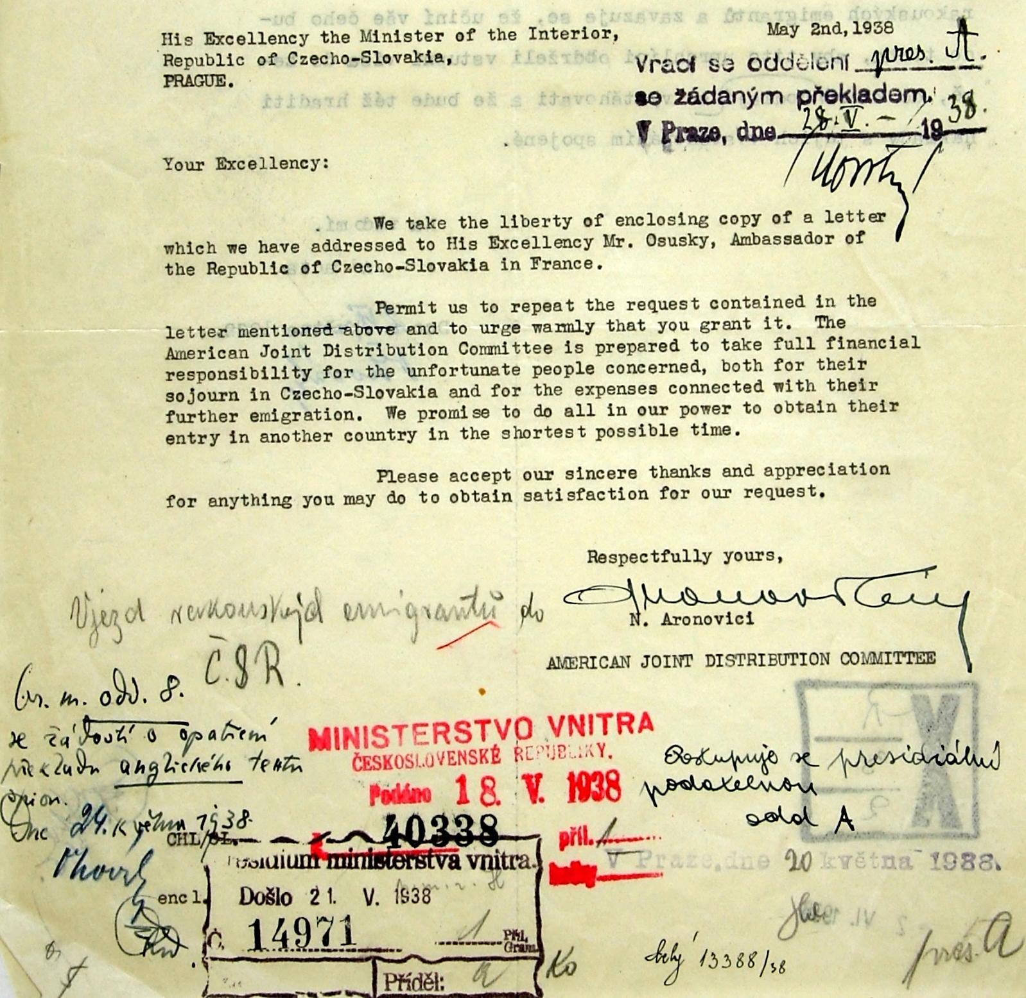
překlad do češtiny na druhé straně listu

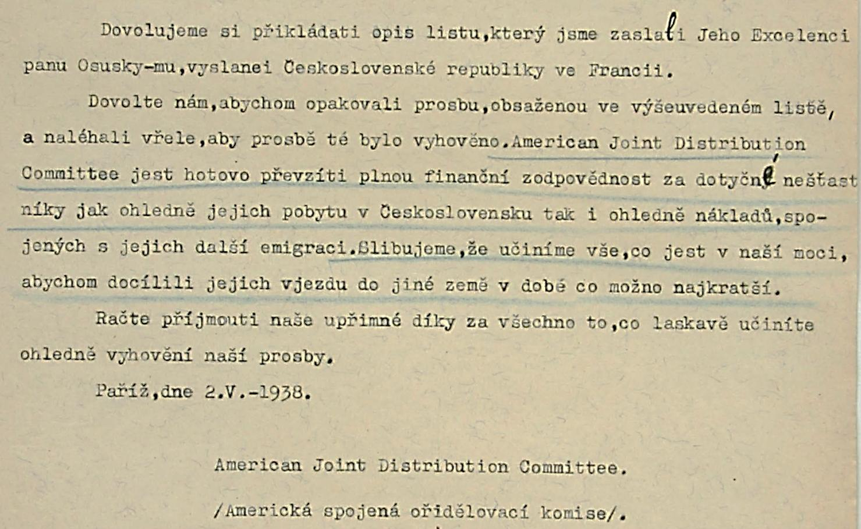
Pracovní materiál č. 6:
Dopis Ligy pro lidská práva v Československu adresovaný ministru vnitra Československé republiky Josefu Černému ze dne 23. dubna 1938:
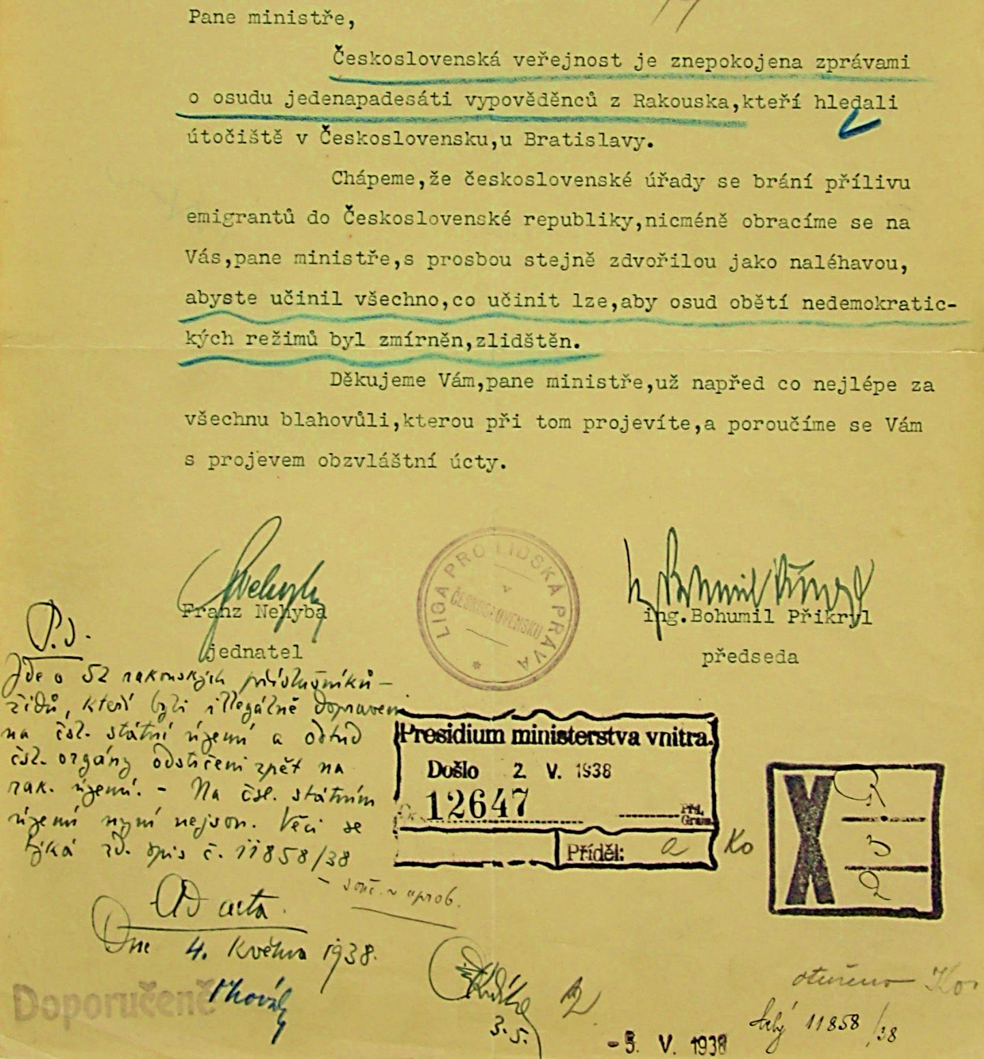
Metodická část:

- Časová dotace: 90 minut, doporučujeme vyučujícím upravit citlivě délku pracovních textů podle schopností jejich žáků, stejně tak volit a měnit učební strategie a metody podle svých pedagogických zkušeností
- Způsob práce: čtení s porozuměním, skupinová práce, práce s prameny
- Zařazení lekce: lekce je vhodná pro práci na dosažení očekávaných výstupů vzdělávacích oblastí Člověk a společnost, včetně rozvíjení vědomostí, dovedností, schopností, postojů a hodnot ve většině průřezových témat všech druhů škol druhého a třetího stupně
- Klíčová slova: uprchlíci, tzv. anšlus Rakouska, Burgenland

- Poskytněte žákům klíčové otázky. Můžete je vyzvat ke krátké diskusi, případně se mohou krátce písemně vyjádřit do svých deníků.
- Sdělte žákům, že budou mít možnost postupně rozkrývat a studovat jeden skutečný příběh vyhnanců z Říše a společně hledat odpovědi na otázky z úvodu.
- Poskytněte žákům úvodní text s mapkou (Pracovní materiál č. 1), vyzvěte je, aby ho přečetli a formulovali co nejvíce otázek, které je po přečtení napadají. Nechť otázky zazní nahlas, případně ať je žáci napíší na flipchart či tabuli.
- Rozdělte žáky do skupin po třech či čtyřech. Poskytněte každé skupině článek z večerního Českého slova ze dne 30. 8. 1938 se schematickou mapkou (Pracovní materiál č. 1). Vyzvěte je, aby ho společně přečetli, prostudovali mapku, vzájemně se ujistili, že situaci dobře porozuměli, případně si připravili otázky. Dále nechť skupiny vymyslí titulek a podtitul tohoto článku, který bude dobře vystihovat situaci vyhnanců z Burgenlandu.
- Nechte zaznít všechny titulky a podtituly a prozraďte titulek originální:
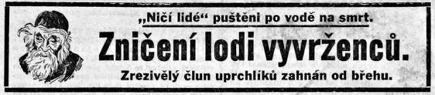
Zeptejte se, jak rozumí výrazu „ničí lidé“.
- Sdělte studentům, že absurdní a tragickou situaci vyhnanců z Burgenlandu se rozhodlo řešit několik soukromých osob i humanitárních organizací a oni budou mít možnost jejich mise, strategie a snahy prozkoumat. Pracujte stále v týchž skupinách. Vyzvěte žáky, aby ve skupinách prostudovali Pracovní materiály č. 2-6 a vytvořili přehledný zápis (na papír A3 nebo na flipový papír), který bude mít následující strukturu: (1) kdo, (2) koho, (3) o co žádá a (4) co ho k tomu vede. Můžete využít předlohu na konci textu.
- Vyvěste výsledky práce skupin na zeď, flip, nástěnku (…) a vyzvěte žáky ke krátké diskusi. Zeptejte se jich, které reakce, strategie a snahy považují za nejzajímavější a z jakého důvodu.
- Sdělte studentům, jak příběh vyhnanců z Burgenlandu dopadl: Z 52 lidí, kteří byli v dubnu 1938 z Burgenlandu vyhnáni a prožívali martyrium „ničích lidí“ na hranicích Československa, Maďarska a Rakouska, se po třech měsících podařilo humanitárním organizacím většině z nich zařídit víza a prostředky a byli rozesláni do celého světa (do USA, Jugoslávie, Palestiny, Bolívie), dva muži však v průběhu strádání spáchali sebevraždu, dva další zahynuli v dunajských močálech při pokusu uprchnout na vlastní pěst, jedna žena zemřela v nemocnici.
- Nyní vyzvěte žáky, aby psali samostatně do svých deníků. Nechť každý podle svého odpoví na otázky:
  - Dopadlo to dobře nebo špatně? Proč?
  - Kdo je odpovědný za vyhnance (uprchlíky) v takto prekérní situaci?
- Závěrečná diskuse nechť se dotýká otázek, na které studenti odpovídali samostatně v denících, a také ať se vrátí ke klíčovým otázkám v úvodu lekce.

KDO | KOHO | O CO ŽÁDÁ | CO HO K TOMU VEDE

Národní archiv, Presidium ministerstva vnitra 1936-1940, sign. X/R/3/2, k. 1186-16.
Večerní České slovo ze dne 30. 8. 1938 – Zničení lodi vyvrženců – Národní archiv v Praze, Prezídium ministerstva vnitra, 1936-40, sign. X/R/3/2, k. 1186-16.
Národní archiv v Praze, Prezídium ministerstva vnitra, 1939-1940, sign. X/R/3/2, k. 1186-16.
Národní archiv v Praze, Prezídium ministerstva vnitra, 1936-40, sign. X/R/3/2, k. 1186-16.
16. dubna 1938; Pesach je jeden z židovských svátků, trvá 8 dní.
Ješiva je židovská náboženská škola.
Aron Grünhut byl členem Ortodoxní izraelitské obce v Bratislavě.
Seder je slavnostní večeře, kterou začíná svátek pesach.
Tehdy se podařilo zachránit 28 Židů vyhnaných do Maďarska od zpětné deportace do Rakouska a umístit je na Slovensku.
Americký židovský spojený distribuční výbor, zkráceně JOINT nebo JCD je jedna z nejvýznamnějších židovských dobročinných organizací. Byla založena roku 1914 a dodnes funguje. Její příběh si můžete přečíst např. na: http://www.holocaust.cz/cz2/resources/ros_chodes/2004/02/joint
Národní archiv v Praze, Prezídium ministerstva vnitra, 1936-40, sign. X/R/3/2, k. 1186-16.
Liga pro lidská práva v Československu byla založena z iniciativy tehdejšího ministra zahraničí Edvarda Beneše v r. 1929. Šlo o sesterskou organizaci Ligy pro lidská práva, která sídlila v Paříži a která měla své počátky v roce 1898 v době snahy revidovat antisemitský proces s Alfredem Dreyfusem.
Národní archiv v Praze, Prezídium ministerstva vnitra, 1936-1940, X/R/3/2, k. 1186-17.

